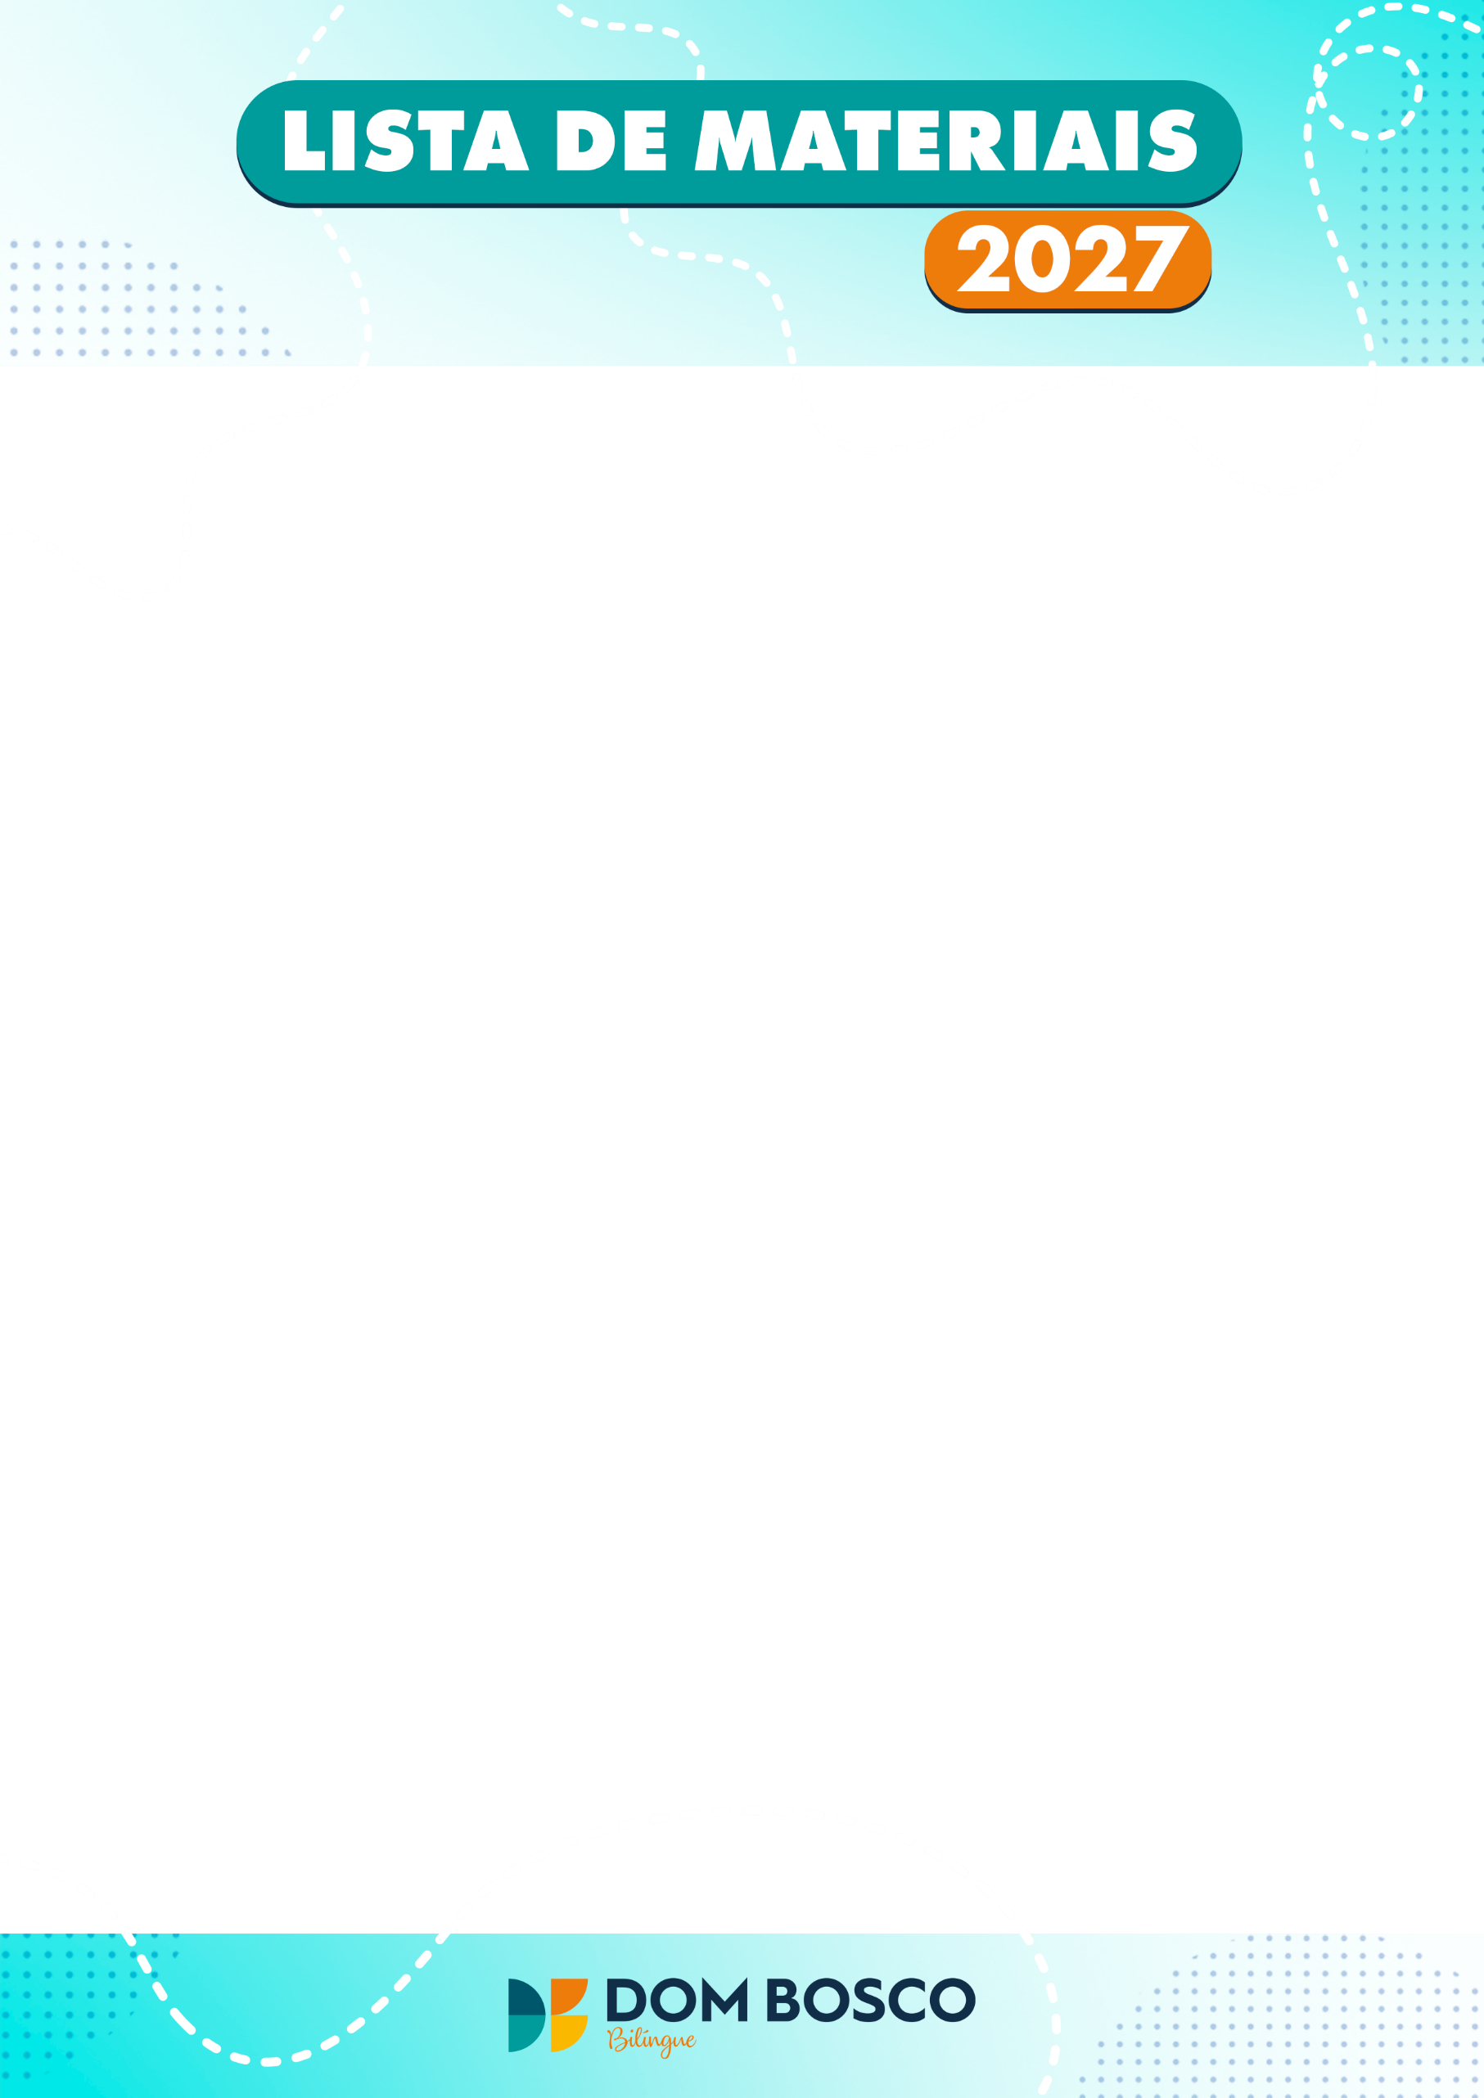

TRAZER DE CASA
01 Camiseta para ser usada em atividade com tinta (tamanho: adulto)
02 Revistas para recorte
MATERIAIS DE USO PESSOAL QUE FICARÃO NA MOCHILA
01 Garrafa para água
01 Desodorante
01 Jaleco para as aulas de Aprendizagem Ativa
DENTRO DE UMA NECESSAIRE:
01 Protetor solar FPS30
01 Frasco de repelente
01 Desodorante
SUPERMERCADOS OU LOJAS DE DOCES
01 Pacote de lenço umedecido
01 Caixa de cotonete
INSTRUÇÕES
- Os materiais deverão estar identificados com o nome do aluno.
LISTA ANUAL DE MATERIAIS
4º ANO
PAPELARIA
02 Apontadores com depósito
01 Bloco de papel colorido A3
01 Bloco de papel criativo A4 (45 folhas)
02 Borrachas (branca)
01 Caderno brochura capa dura universitário (96 folhas cada)
01 Caderno brochura capa dura universitário (48 folhas cada)
01 Caderno brochura capa dura grande quadriculado (1cmx1cm – 48 folhas)
01 Caixa de lápis de cor
01 Caixas de massa de modelar
01 Caneta de marcação permanente (cor preta)
03 Canetas esferográficas - ponta fina (azul/preta/vermelha)
01 Dicionário da Língua Portuguesa (sugestão: Silveira Bueno da Editora FTD)
01 Estojo escolar (sugestão: com zíper)
01 Folha de E.V.A. (cor rosa e bege)
01 Folha de E.V.A. com glitter (cor branco e azul escuro)
01 Folha de papel crepom (cor laranja e pink)
02 Folhas de cartolina (branca)
02 Gibis para leitura (Turma da Mônica)
01 Jogo de canetinha com 12 cores (sugestão: com a ponta retrátil)
02 Lápis preto nº 2
02 Marcadores de texto (cor opcional)
01 Pasta com elástico 03mm de espessura (cor vermelha)
03 Pastas com grampo trilho de papelão (cor vermelha)
01 Pincel nº 14
01 Pote de tinta guache (250ml – cor rosa)
01 Régua flexível de 30 cm
01 Rolo de barbante escolar (nº4 ou nº6 - cru)
01 Rolo de fita adesiva dupla face (fina)
01 Tesoura sem ponta
01 Tubo de cola branca 110g
01 Tubo de cola bastão 40g

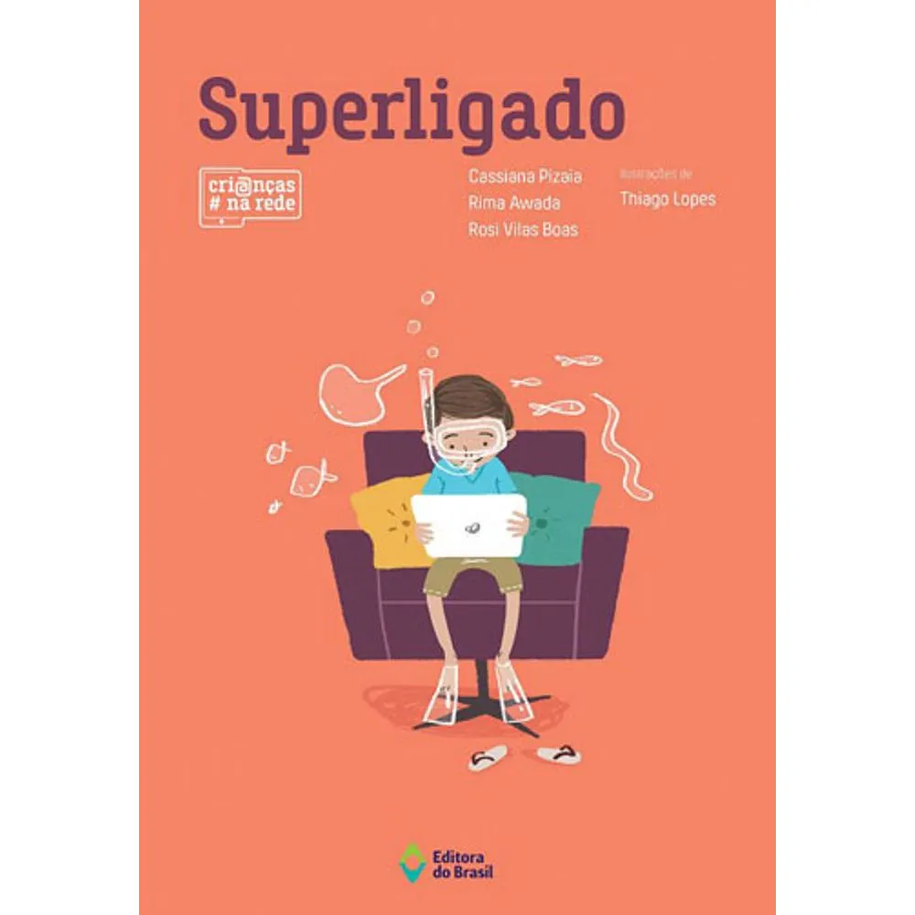
1º trimestre
Livro: Superligado
Rosi Vilas Boas, Cassiana Pizaia e Rima Awada
Editora do Brasil

2º trimestre
Livro: Como é que se diz?
Telma Guimarães
Editora do Brasil

3º trimestre
Livro: O Mistério da Escola
Pedro Bandeira
Editora Moderna

